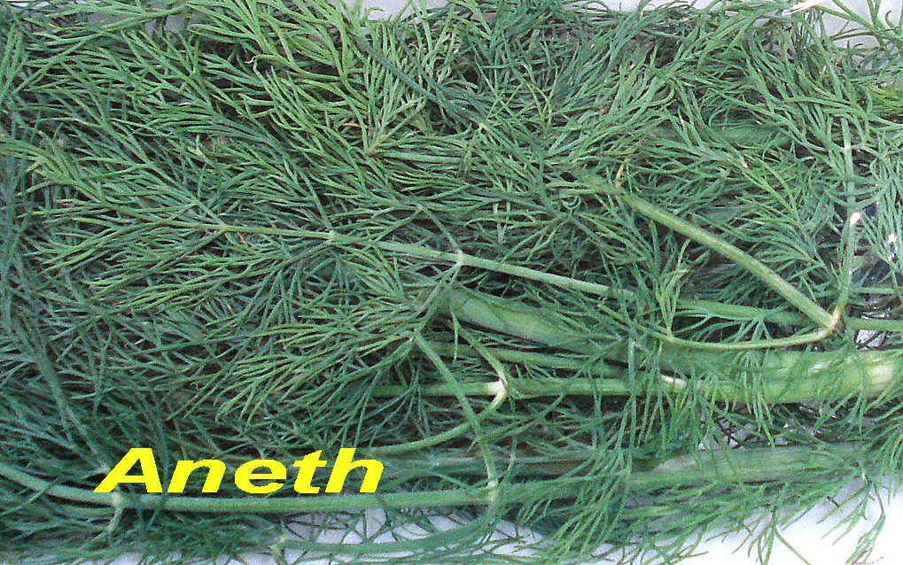53 DIALOGUE ; NIVEAU 1

- qu’est-ce que tu fais?
- je ne fais rien
- et David, qu’est-ce qu’il fait?
- il fait ses devoirs et toi?
- moi, je fais la vaisselle
- c’est amusant?
- non, je déteste faire la vaisselle
- et ta soeur, qu’est-ce qu’elle fait?
- elle fait les courses pour ce soir
- 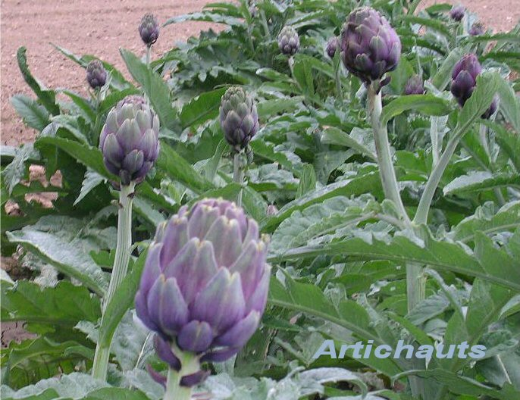ah, ma soeur fait la cuisine
- et ton père, qu’est-ce qu’il fait?
- il fait la queue au supermarché
- qu’est-ce que tu fais ce soir?
- ce soir, je fais du sport et toi?
- moi, je fais ma chambre
- et vous, qu’est-ce que vous faites ce soir?
- on ne fait rien ce soir
- qu’est-ce que tu fais ce week-end?
- je fais la cuisine pour mes frères

- hej, vad gör du?
- 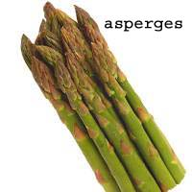hej, jag gör ingenting och du?
- jag städar
- det är bra och din syster, vad gör hon?
- min syster handlar
- och din bror, vad gör han?
- han diskar som vanligt
- min mamma lagar mat
- och din pappa, vad gör han?
- han gör ingenting
- jag gör mina läxor
- va! gör du dina läxor?!
- ja, min bror också
- och din syster, vad gör hon idag?
- hon städar sitt rum
- 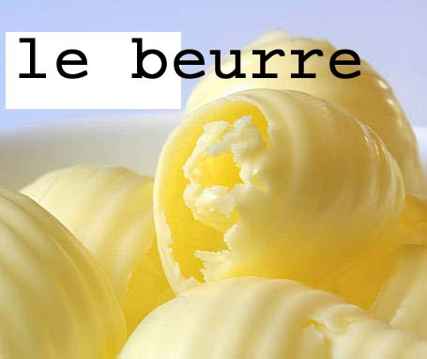jag lagar mat ofta
- han bäddar aldrig sin säng
- jag gör
- jag gör ingenting
- hon handlar
- vad gör ni i kväll?
- jag vet inte
- jag förstår inte
- det är roligt
- det är inte roligt
- hej då, ha en bra dag!
- hej då, tack detsamma

VOCABULAIRE; niveau 1

grönsaker | smör | mjöl | vatten
salt | peppar | socker | mjölk
senap | olja | bröd | grädde
honung | ost | skinka | vitlök

- 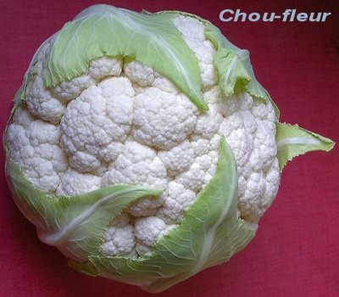bonjour, je voudrais de l’eau, s’il vous plaît
- bonjour, oui bien sûr, combien de litres?
- trois litres, s’il vous plaît
- gazeuse ou non gazeuse?
- gazeuse, s’il vous plaît
- et avec ça?
- je prends aussi du beurre
- oui, combien de beurre?
- je voudrais 500 grammes de beurre
- voilà 500 grammes de beurre
- merci
- c’est tout?
- non, je prends aussi du lait, s’il vous plaît
- oui, combien de litres?
- 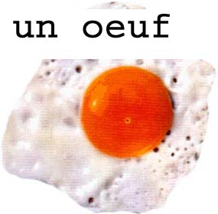je prends 2 litres de lait, s’il vous plaît
- voilà mademoiselle, et avec ça?
- un peu de légumes aussi, s’il vous plaît
- quels légumes désirez-vous?
- des tomates, des concombres et des haricots, s’il vous plaît
- voilà, c’est tout?
- oui, c’est tout, c’est combien?
- ça fait 11,50 euros, s’il vous plaît
- voilà 12 euros
- merci et voici votre monnaie
- merci et au revoir
- au revoir et bonne journée
- merci, au revoir et pareillement

- hejsan, jag skulle vilja ha 3 liter mjölk
- hejsan, javisst, varsågod, var det bra så?
- jag tar också vatten, tack
- 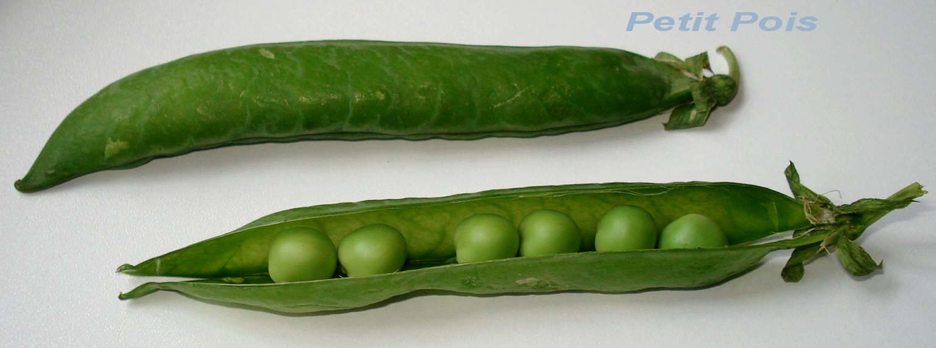javisst, hur mycket vatten önskar ni?
- jag skulle vilja ha 2 liter tack
- kolsyrat eller icke kolsyrat?
- jag tar icke kolsyrat tack
- ok, var det bra så?
- ja tack, vad kostar det?
- det kostar 7,60 euro
- varsågod 8 euro
- tack så mycket och här är er växel; ha en bra dag, hej då
- tack detsamma, hej då
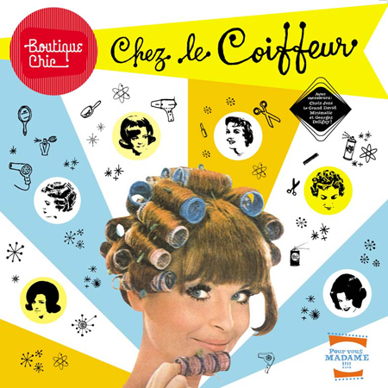DIALOGUE ; NIVEAU 1c

- tu es comment?
- moi, j’ai des cheveux longs et raides et toi?
- moi, j’ai des cheveux frisés et blonds
- mon frère a des yeux bleus
- ma soeur a une casquette verte
- mon père a une barbe
- ma mère n’a pas de moustache
- tu as des lunettes?
- oui, j’ai des lunettes de soleil
- ma petite amie a des cheveux courts
- mon petit ami a des yeux marron
- je suis très grand
- 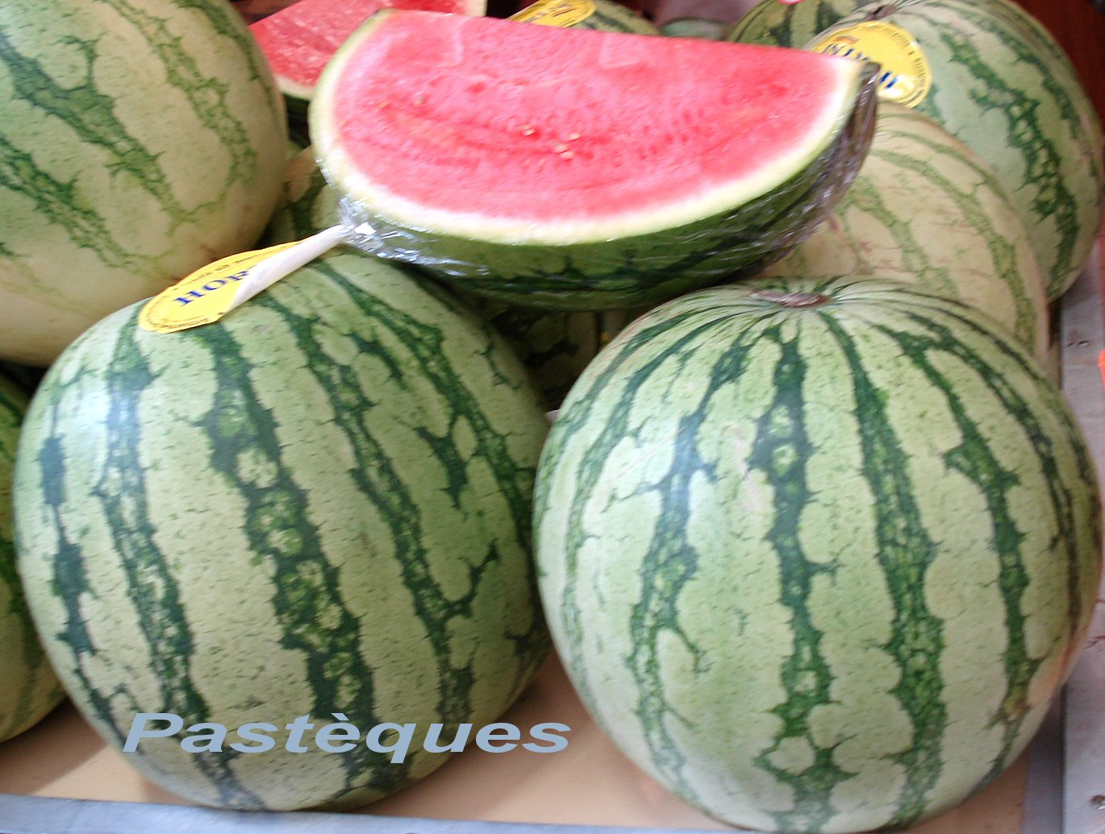tu es moche
- elle est petite
- je suis gros
- il est mince
- elle est maigre
- tu mesures combien?
- je mesure 1 mètre 73
- je n’ai pas des yeux rouges

- hur ser hon ut?
- hon har gula ögon
- jag har skägg
- hon har krulligt hår
- du har rakt hår
- 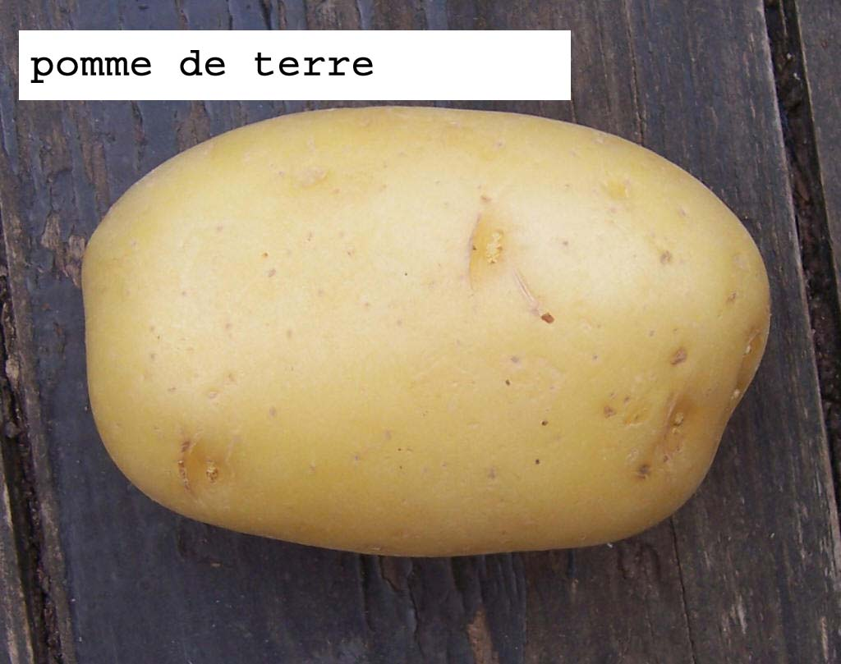han har svarta ögon
- hon har en svart keps
- du har kort hår
- jag har mustasch
- hon har glasögon
- jag har inte glasögon
- min syster har ljust hår
- min bror har en blå keps
- jag är liten
- han är ful
- hon är vacker
- du är smal
- jag är mager
- hur lång är du?
- jag är 1,93 meter lång och du?
- jag är 1,72 meter lång
- har du skägg?
- jag är inte ful
- jag älskar dig
- det är en pojke
- det är en tjej
- min flickvän heter Agnès
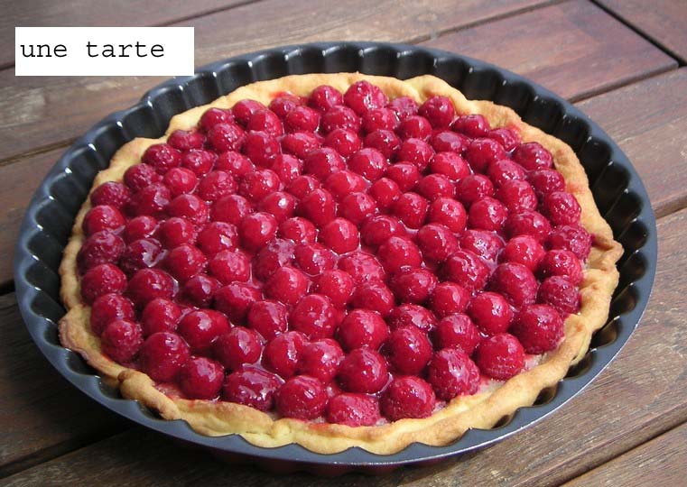DIALOGUE ; NIVEAU 1d

- je suis suédois
- tu es norvégien
- je ne suis pas anglais
- il est allemand
- elle n’est pas suédoise
- tu es sympa
- nous sommes fatigués
- vous êtes suédois?
- nous sommes riches
- je suis bête
- il est beau
- ils sont norvégiens
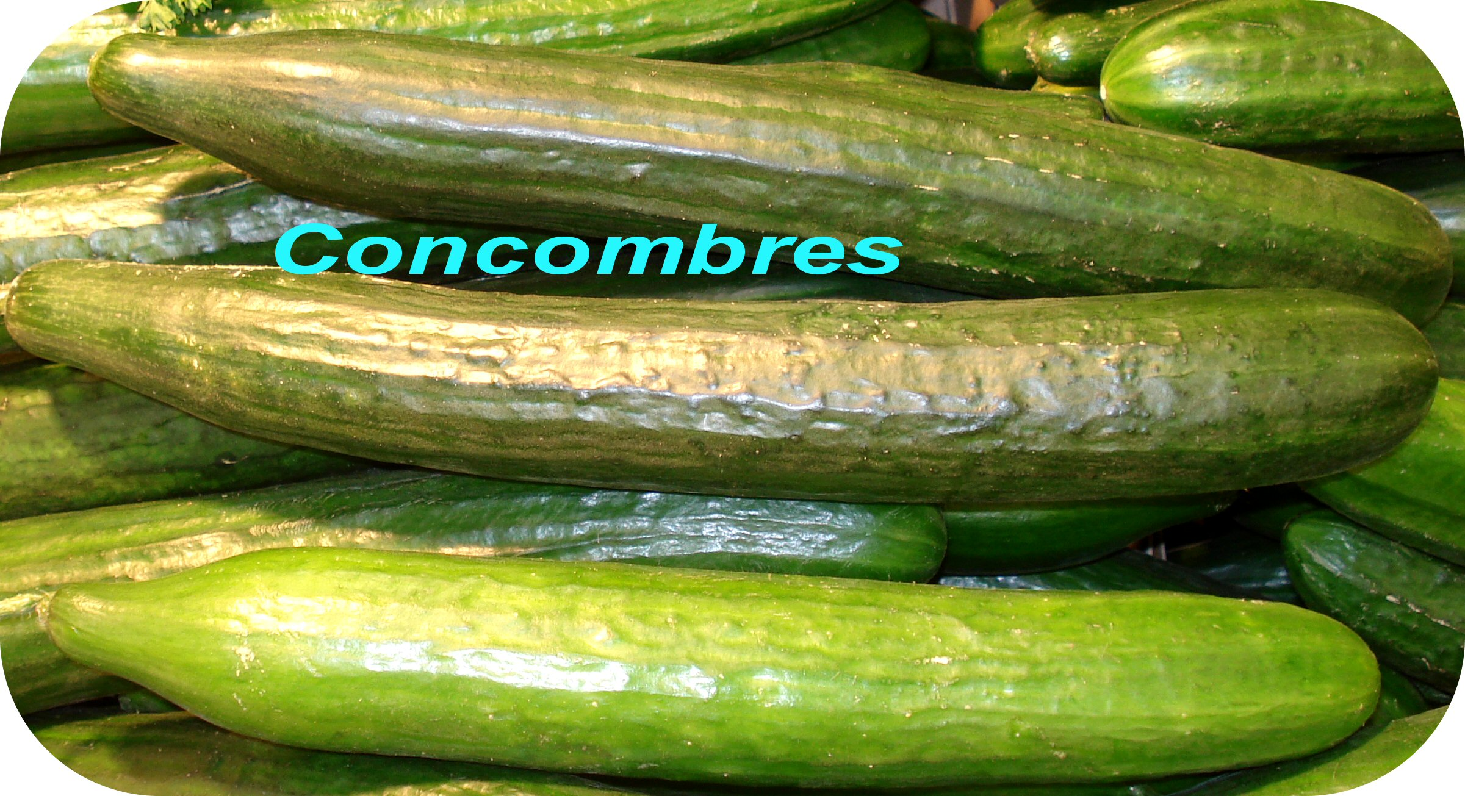
- är du svensk?
- nej, jag är fransk
- jag är inte engelsk
- hon är inte tysk
- han är norsk
- du är dum
- vi är svenska
- ni är trevliga
- jag är ful
- du är vacker
- de är vackra
- är du trött?
- 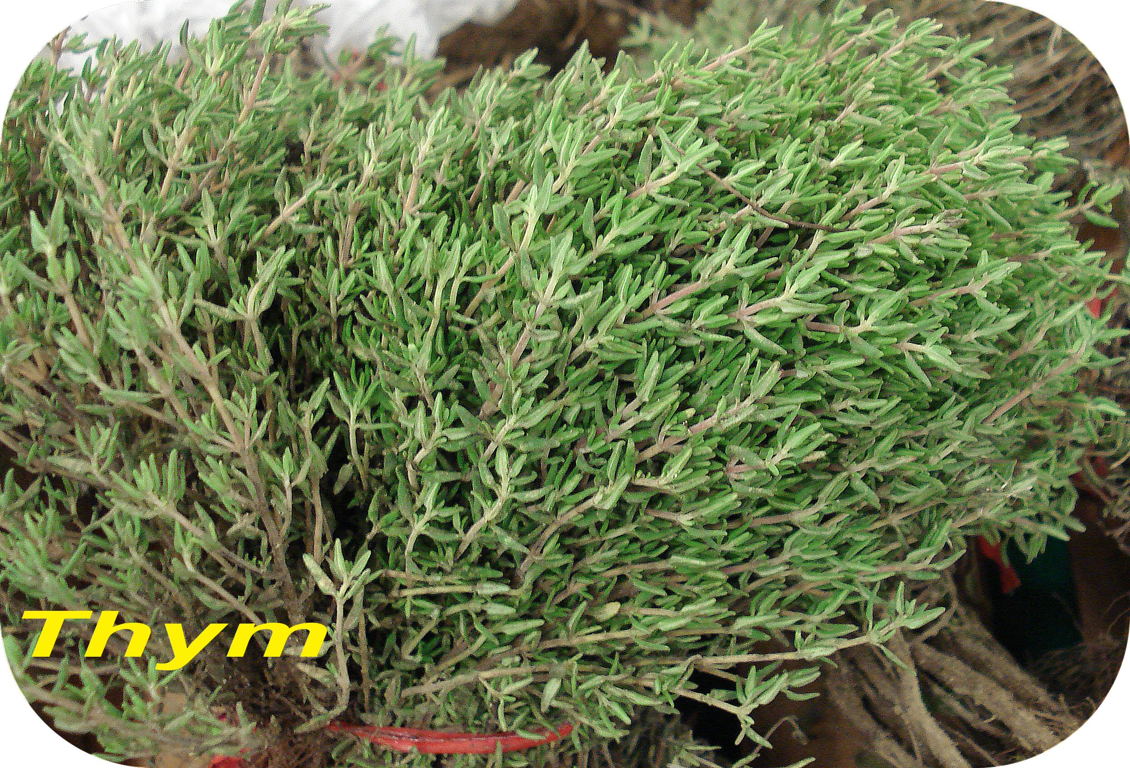jag är trött
- hon är rik
- det är bra
- det är inte bra
- han är engelsk
- jag är tysk

- till höger
- rakt fram
- till vänster
- bakom
- framför
- på
- under
- 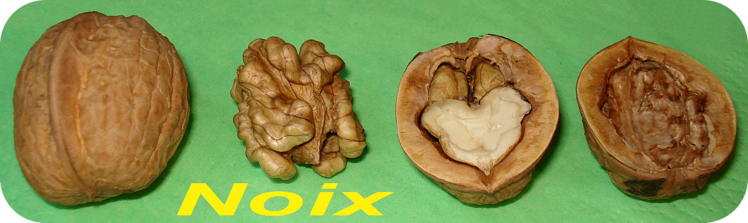i
- framför bilen
- under bordet
- på stolen
- i boken
- bakom pojken
- framför tjejen

VOCABULAIRE; niveau 1e

sparris | lök | vattenmelon | smör
mjölk | vatten | ägg | blomkål
gurka | skål | dill | timjan
paj | potatis | nötter | kronärtsskocka
paj | vitlök | ärtor | gröna bönor
